
六 月 语 文
小记者参观戒毒所
尤静转正课《再别康桥》
陆建生老师初三作文指导
裴子云 张佩芝 陈文娟 尤静优秀免费导学教师
语文组资源库建设进一步完善

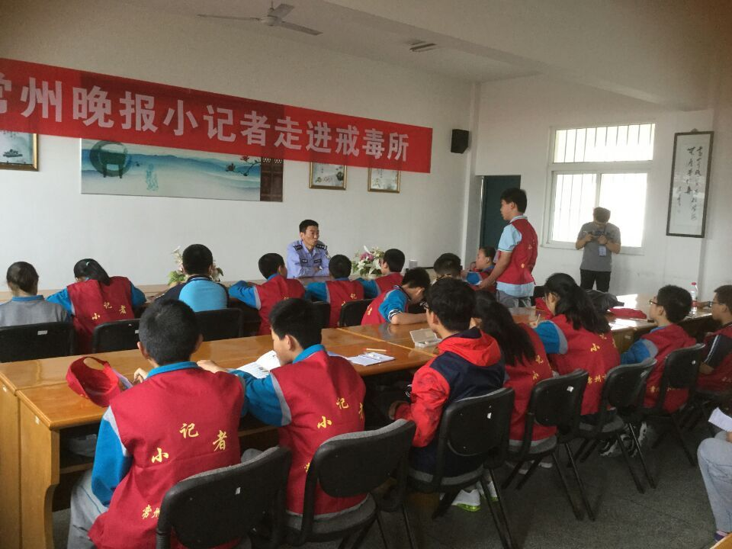
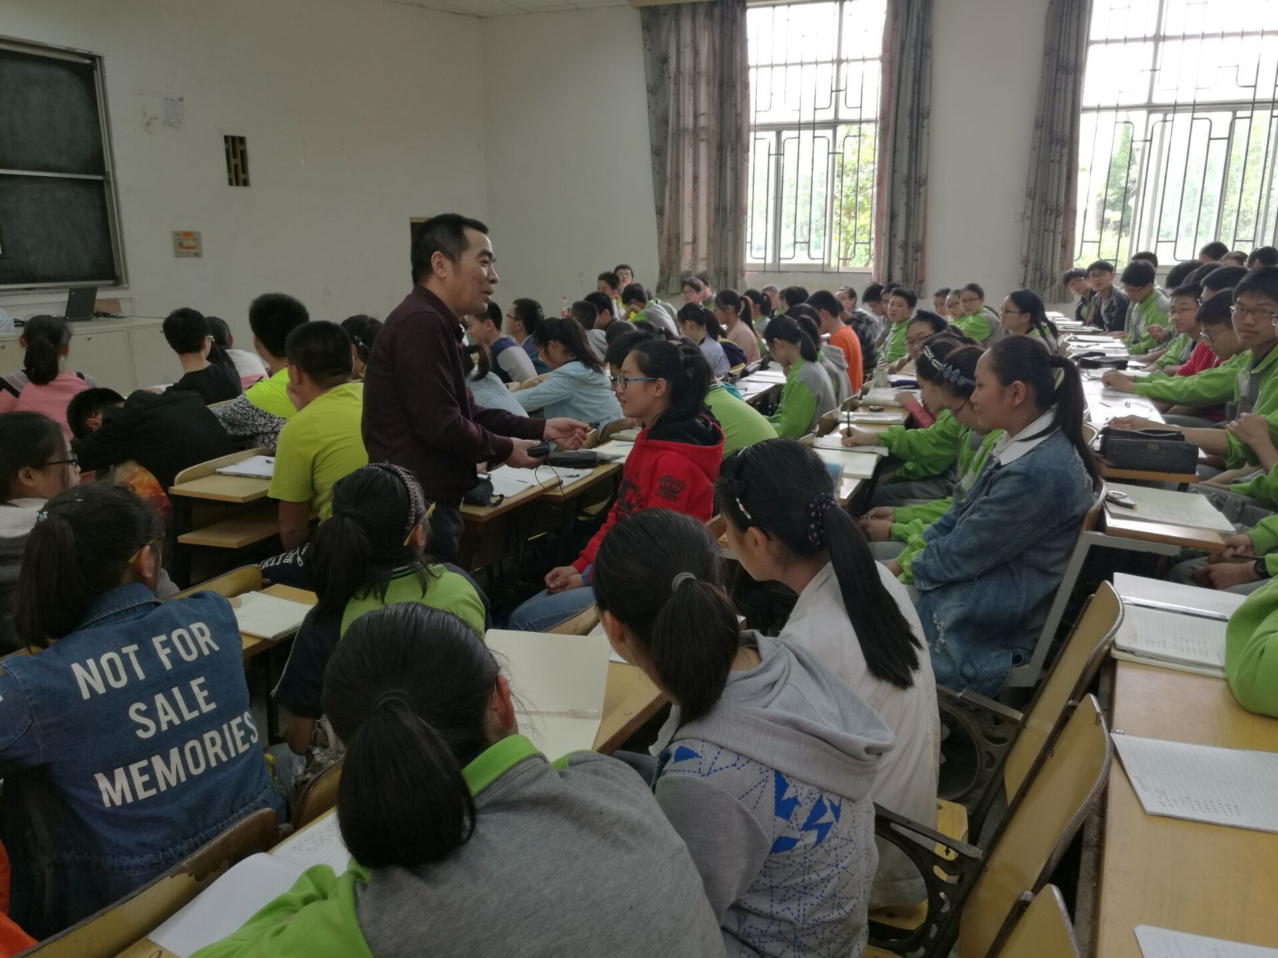
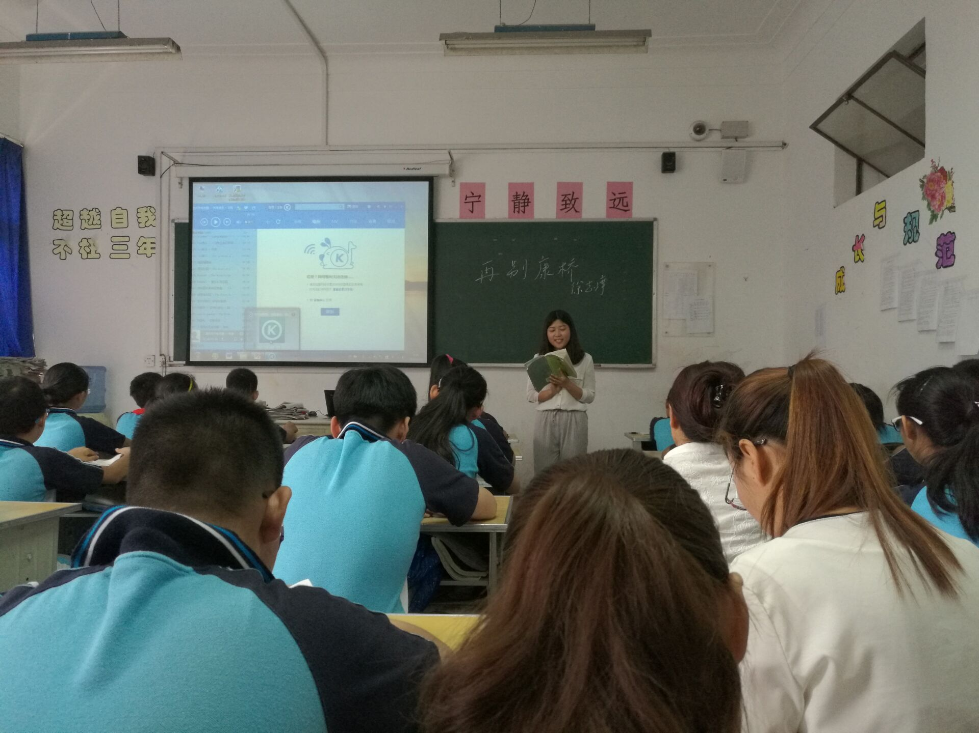
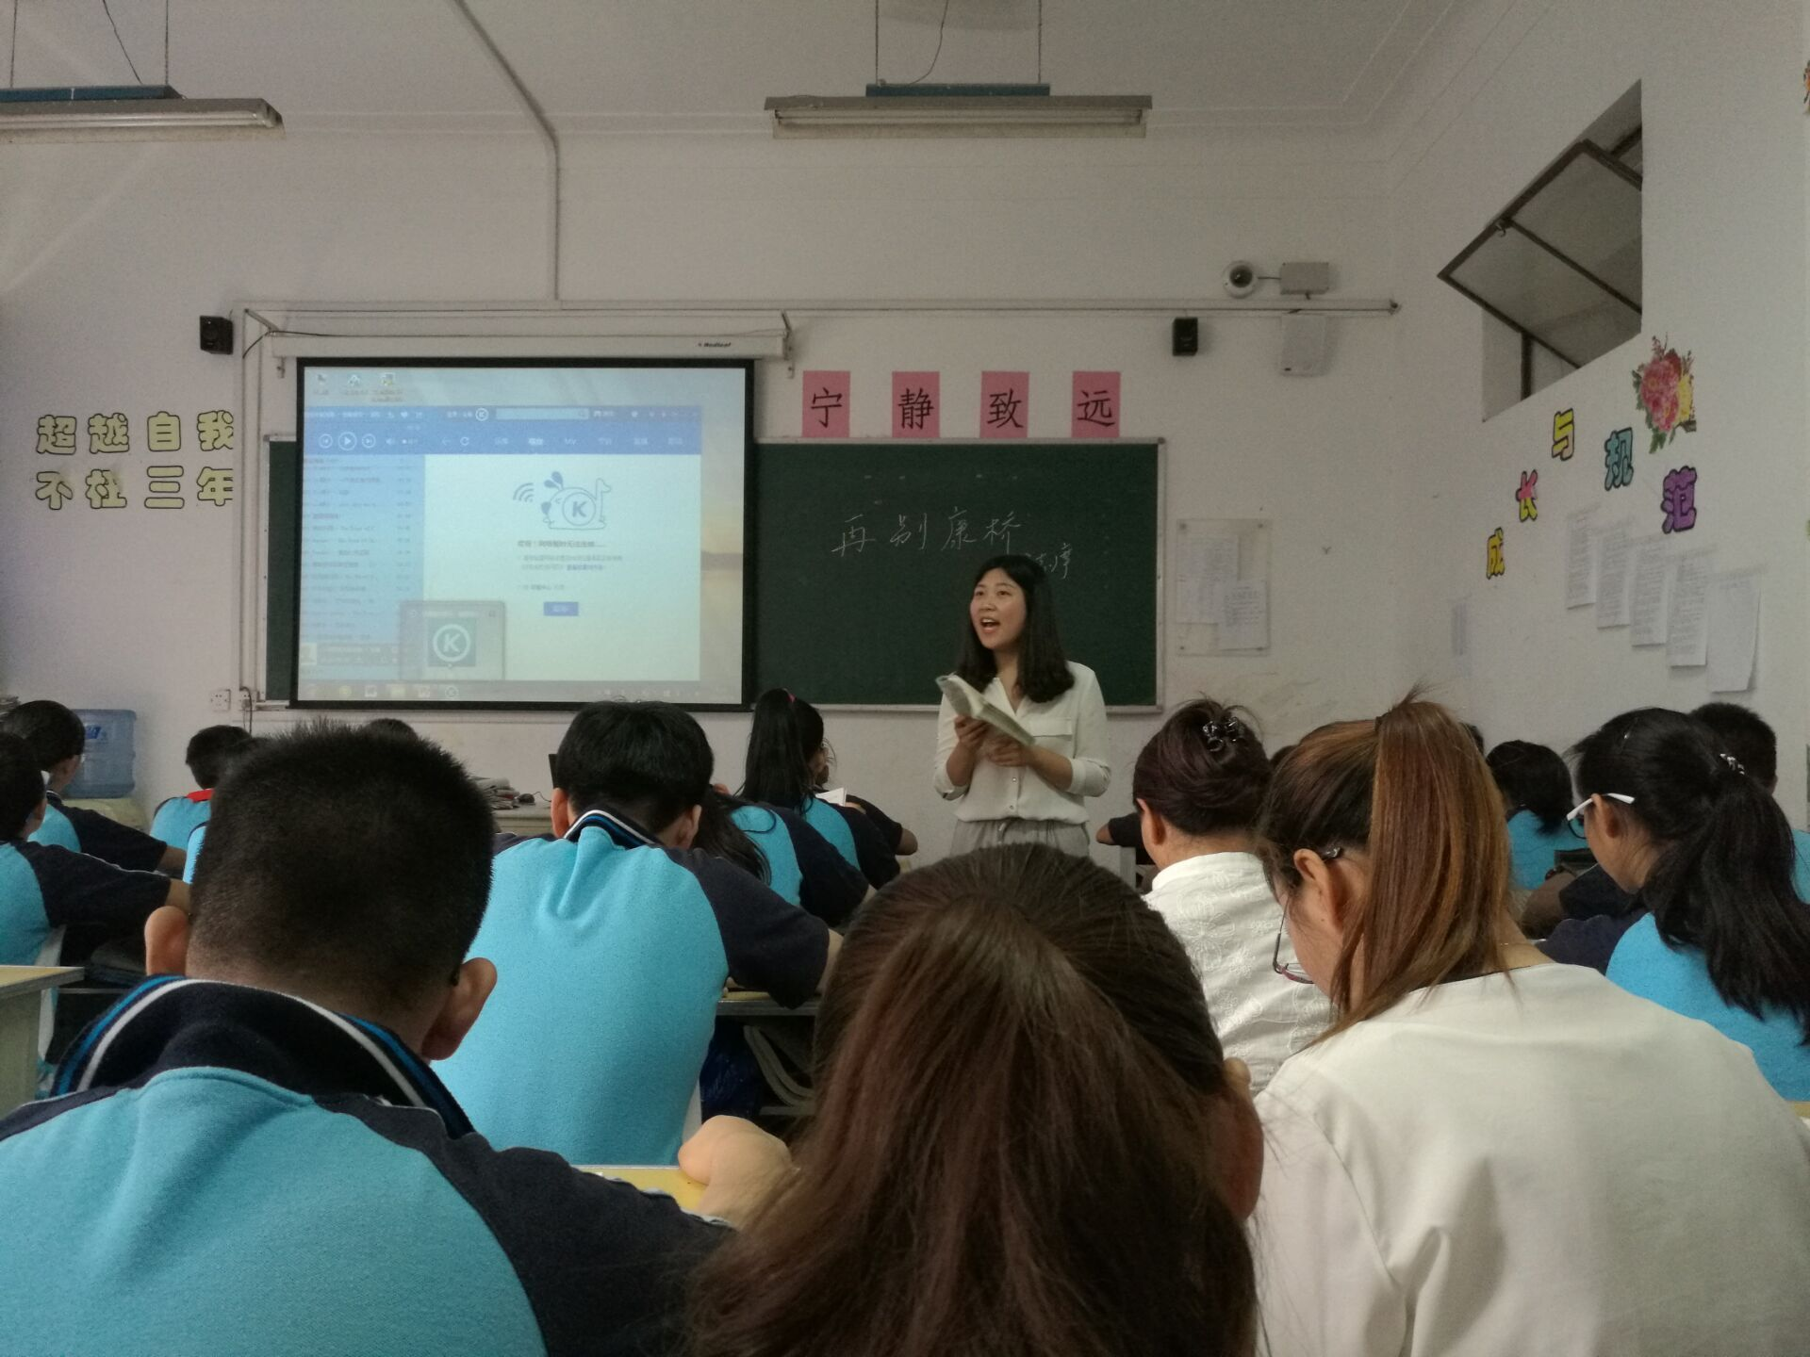
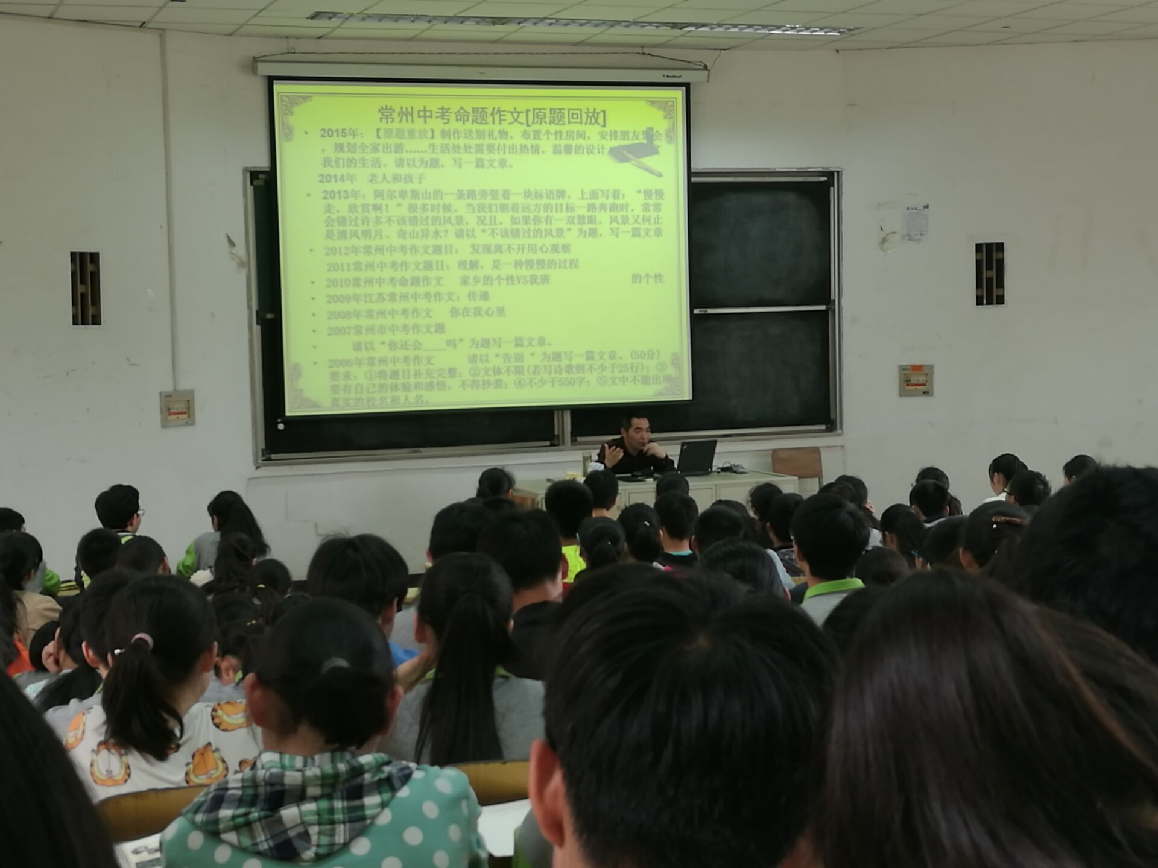
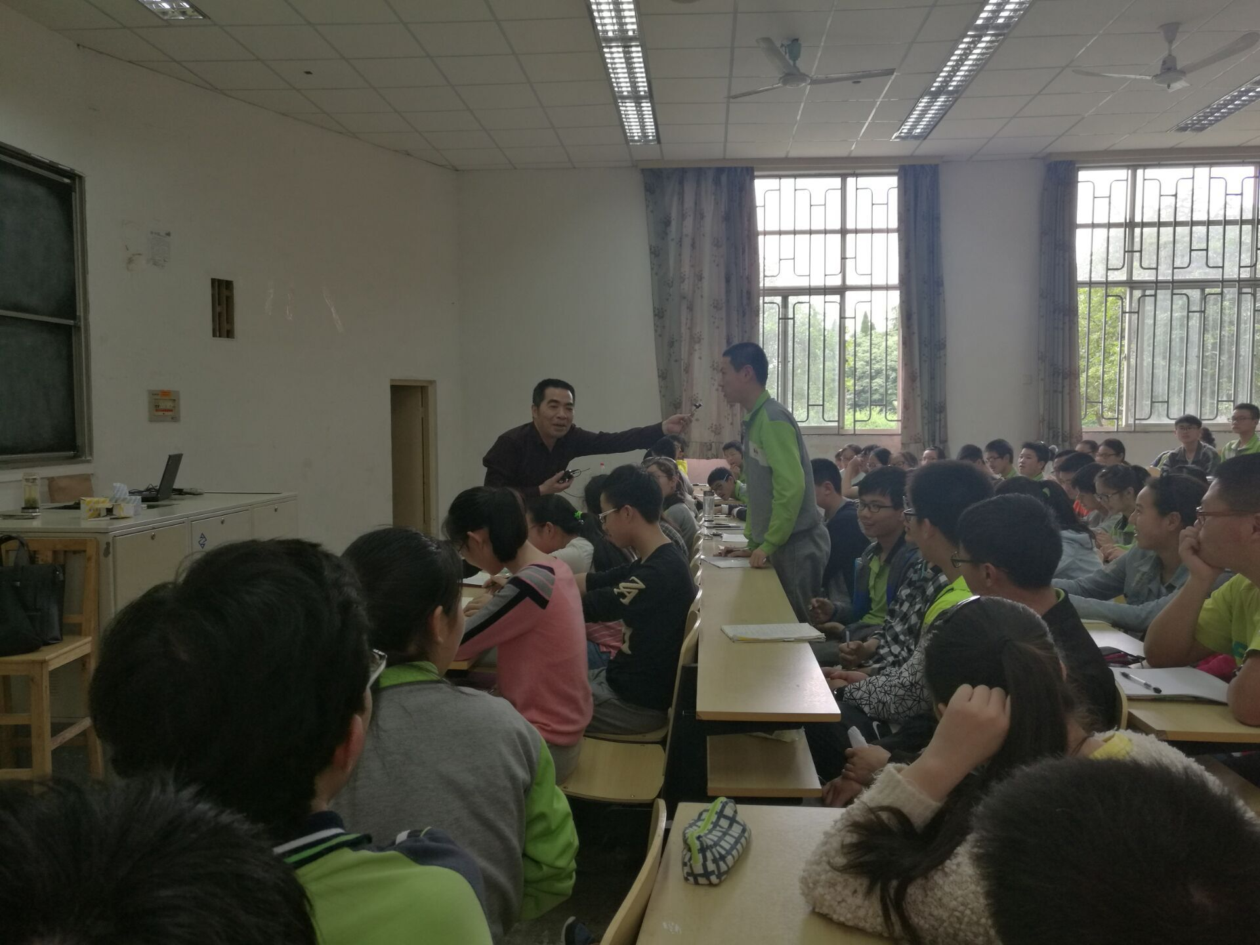
wo
聚焦课堂
尤静老师聚焦课堂《再别康桥》人美、声美、课更美！
中考在即，我校邀请陆建生老师来校给学生支招，并当场给学生的考场作文点评，让同学们对考场作文有了更进一步的认识
小
记
者
走
进
戒
毒
所
1、杨华指导学生管晶玉在《常州晚报》上发表习作《那抹身影》。
2、资源库建设：阅读与写作资源库建设；中考复习专题卷资源库完善。
3、裴子云、陈文娟、张佩芝、尤静老师获市免费导学先进教师称号。
快讯

